U3. EJERCICIO: CONFIGURACIÓN IP FIJA CON COMANDOS

Vamos a configurar nuestro interfaz de red de forma manual y permanente, modificando el archivo /etc/netplan/01-network-manager-all.yaml.

Para ello tendréis que seguir los pasos indicados, escribiendo las órdenes necesarias y poniendo una captura de pantalla con el resultado.

1. Ver la configuración actual de los interfaces de red (adjuntar captura de pantalla).
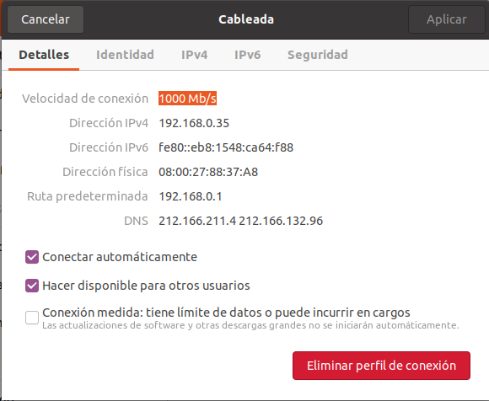
2. Deshabilitar NetworkManager. Lo tendréis que realizar en tres pasos:
1. parar el proceso
sudo systemctl stop network-manager.service
2. deshabilitar el proceso
sudo systemctl disable network-manager.service
3. enmascarar el proceso
sudo systemctl mask network-manager.service

3. A continuación habilitamos el servicio de red systemd-networkd.service En este caso también se hará en tres pasos:
1. desenmascarar el proceso
sudo systemctl unmask systemd-networkd.service
2. habilitar el proceso
sudo systemctl enable systemd-networkd.service
3. iniciar el proceso
sudo systemctl start systemd-networkd.service

4. Editamos el archivo de configuración /etc/netplan/01-network-manager-all.yaml, para modificarlo (no borréis lo que hay actualmente, inhabilitadlo con almohadillas, porque luego revertiremos el proceso). El formato de lo que hay que añadir al fichero es el siguiente (muy importante poner 2 espacios en la sangría de las líneas y que añadáis captura de pantalla con los cambios hechos en el fichero):

network:
version: 2
renderer: networkd
ethernets:
enp0s3:
addresses:
- 192.168.3.4/24 (poned una ip diferente de la que teníais asignada)
gateway4: 192.168.3.1
nameservers:
addresses: [8.8.8.8, 4.4.4.4]

sudo nano /etc/netplan/01-network-manager-all.yaml

5. Guardar el archivo y aplicar la configuración con el comando netplan:

sudo netplan apply

6. Comprobar que se han producido los cambios, visualizando la configuración de los interfaces de red igual que en el punto 1. Adjuntad captura de pantalla.

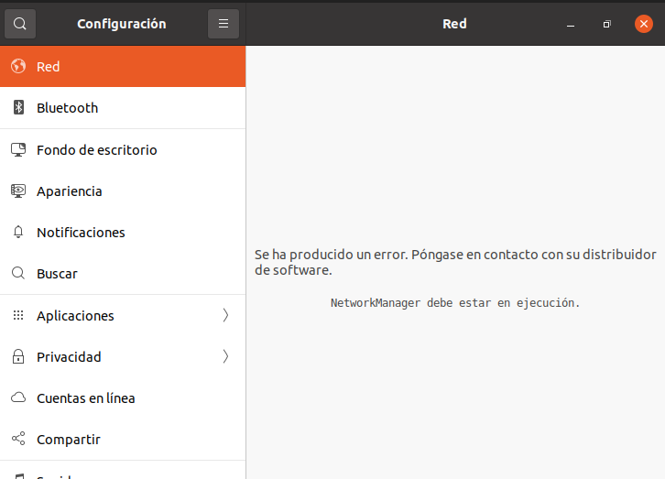
Al seguir los pasos al pie de la letra me sale el siguiente error:

Pero tengo la ip cambiada y conectividad.
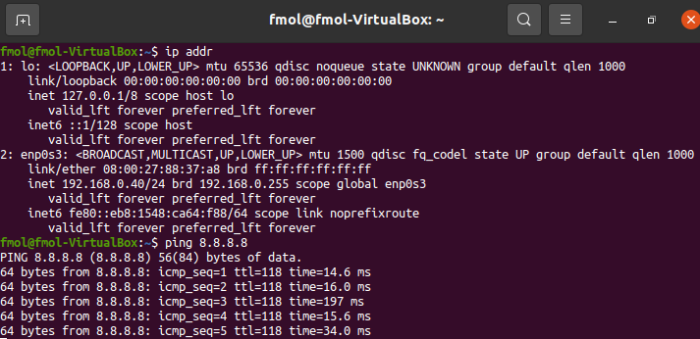
Después de reiniciar la maquina sigo con el mismo mensaje en la configuración gráfica de red.
Sigo con conectividad y la misma IP 192.168.0.40 /24

7. Revertid todos los pasos, para dejar el sistema tal y como estaba en un principio, con el proceso NetworkManager funcionando y el fichero de netplan como estaba inicialmente.

Modificamos el fichero .yaml:
sudo nano /etc/netplan/01-network-manager-all.yaml
sudo netplan apply

Paramos el servicio systemd-networkd:
sudo systemctl stop systemd-networkd.service
sudo systemctl disable systemd-networkd.service
sudo systemctl mask systemd-networkd.service

Habilitamos el servicio network-manager:
sudo systemctl unmask network-manager.service
sudo systemctl enable network-manager.service
sudo systemctl start network-manager.service

Reiniciamos el equipo:
sudo shutdown -r now

Con esto hemos dejado el equipo como estaba inicialmente.
